NAUCZANIE ZDALNE tydzień drugi
czwartek 08.04.2021
temat tygodnia CHCIAŁBYM BYĆ SPORTOWCEM
TEMAT DNIA: Ćwiczenia sportowo-słuchowe

Witajcie, dzisiaj jest dzień tańców przy muzyce A .Vivaldiego Cztery pory roku” Macie ochotę pochwalić się na naszej stronie Wasza interpretacją muzyki? Wrzućcie na grupowego Messengera filmik jak tańczycie, a ja wrzucę go na stronę.
Po tańcach zapraszam do uzupełnienia książki LITERY i LICZBY strona83.
Proszę także o uzupełnienie strony 82. Kiedy rodzice wrócą z pracy, nagrajcie filmik, jak czytacie wyrazy z zadania pierwszego. Proszę wstawić na grupę.

1.,,Poranek”- zabawa ruchowo- naśladowcza
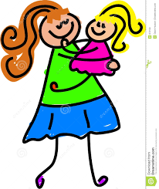

ZABAWA RELAKSACYJNA

Idzie tata na paluszkach ( dzieci idą na placach)
cicho skrada się do łóżka (kładą place na ustach i mówią ciii)
w moje ucho szepcze zdanie ( szemrają po cichu)
– Wstawaj ….( imię dziecka) na śniadanie (powtarzają zdanie)
Mama zrywa się z pościeli ( wyciągają ręce do góry i podskakują)
gładzi włosy, łóżko ścieli (poprawiają włosy i podnoszą „kołdrę)
pędzi szybko wprost do szafy (biegną)
wkłada bluzkę, tę w żyrafy ( naśladują zakładanie bluzki)
Stawia czajnik na kuchence ( trzymają przedmiot i stawiają go)
potem bierze mnie za ręce ( robią z ramion kołyskę)
są gilgotki, jest ściskanie (rodzic z dzieckiem wzajemnie się łaskoczą i obejmują)
plus turlanie na tapczanie ( turlają się po dywanie).

Maszerują dzieci drogą: maszerują w miejscu
raz, dwa, raz i dwa.
Prawą nogą, wyciągają do przodu prawą nogę,
lewą nogą: wyciągają do przodu, lewą nogę,
raz, dwa, raz i dwa. maszerują w miejscu,
I rękami poruszają
raz, dwa, raz i dwa, maszerują w miejscu,
w prawo – lewą, lewą rękę wyciągają w prawą stronę,
w lewo – prawą, prawą rękę wyciągają w lewą stronę,
raz, dwa, raz i dwa. maszerują w miejscu,

Zabawy kartką.
Kolorowe pinezki.
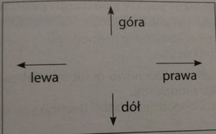
Wspólnie z dziećmi odczytuje nazwy kierunków (czytanie całościowe). Dzieci, patrząc na wzór, kreślą w powietrzu, pod dyktando R., odpowiednie linie. Potem R. określa kierunki, a dzieci kolejno umieszczają na kartce kolorowe pinezki.
Ćwiczenia orientacji na kartce papieru.
Kartka (formatu A3), małe obrazki przedmiotów.
R. umieszcza na tablicy kartkę (formatu A3) i przygotowuje małe obrazki przedmiotów.
Prosi dzieci o wskazanie:
– prawego górnego rogu,
– lewego dolnego rogu,
– prawego dolnego rogu,
– lewego górnego rogu.
Potem dzieci kolejno umieszczają obrazki w rogach kartki według poleceń R.

